
Departamento de Computación
Técnicas de Diseño – 75.10

Trabajo Práctico Final
Entrega N^{ro} 2
27 de mayo de 2010

1º Cuatrimestre 2010
Grupo Nº: 3

Integrantes:
78938 García Jaime, Diego
88817 Invernizzi, Esteban Ignacio
88435 Meller, Gustavo Ariel
84623 Risaro, Santiago
Contenido
Calendario 3
Diagrama de secuencia de Registracion y notificación 4
Producto 5
Diagrama Clase Producto 6
Laboratorio – Inversión 7
Diagrama de Clase Laboratorio – Inversión 8
Diagrama de Secuencia Laboratorio – Inversión 9
Laboratorio – Validación 10
Diagrama de Clase Laboratorio – Validación 11
Máquinas 12
Relación con los elementos de la fábrica 12
Diagramas 12
Relación con los productos 16
Diagramas 16

Calendario

Al pasar un día del Calendario virtual, las partes de la línea de producción deben realizar tareas predeterminadas. Al pasar una semana, los precios de la Fábrica deben actualizarse. Al pasar un día, también debe incrementarse la inversión en el Laboratorio, para lo cual el Jugador debe transferirle dinero. Al mismo tiempo, el Laboratorio debe liberar a diario los procesos para los cuales se haya acumulado capital suficiente.
El Calendario lleva cuenta del pasar de los días y las semanas, determinando cuándo ocurren estos eventos, pero para realizar sus tareas, los demás objetos del dominio, deberían consultarlo constantemente para mantener el sincronismo. La solución a este problema es invertir la responsabilidad: el Calendario comunicará dichos eventos a quienes quieran suscribirse, quienes deberán implementar la interfaz Sincronizado.
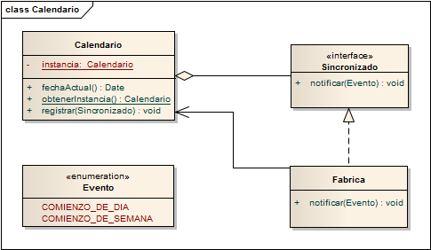
La responsabilidad de qué hacer cada día quedará entonces delegada en los objetos del modelo. No es de la incumbencia del Calendario qué procesos deben llevarse a cabo, sólo notificar el paso del tiempo.
Existirá además una única instancia del Calendario, la cual podrá ser reiniciada para el comienzo de cada partida.
El proceso de registración y notificación se ilustra en el siguiente diagrama:

Diagrama de secuencia de Registración y notificación
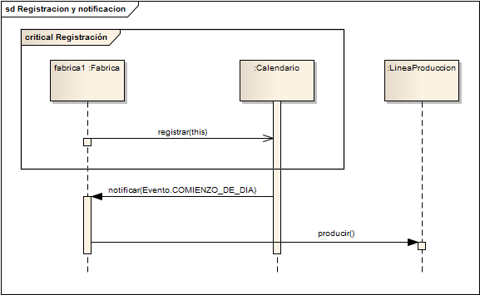

Producto

Para la jerarquía de productos, hemos decidido de común acuerdo la opción de contar con una clase producto que simbolice a todos los productos. El motivo se esta decisión tiene origen en lo expresado en el enunciado al decir “Las maneras de producir productos deben poder ser configurables mediante un xml. El laboratorio "habilita" productos existentes en el xml, considerando aquellos productos con capital de inversion cero como disponibles desde el inicio de la partida.”
Aquí podemos observar que los mecanismos de producción de un producto particular deben ser configurables mediante un archivo y los productos existentes serán habilitados mediante otro archivo. Tomando esta parte y viendo que los productos en si mismos no poseen una amplia funcionalidad (solo se crean y luego pasan a ser vendidos o utilizados como más materia prima) es que creimos conveniente tener una única clase “Producto”. La misma, para instanciar un producto, valida la existencia del tipo de producto dentro de un HashMap (ValidadorProducto) que tiene como función proveer de información a la clase producto sobre los tipos existentes. En caso de no existir el producto, el mismo se creará como desecho, en caso contrario, se validará que la creación de dicha instancia esté dentro de los parámetros de corrección del proceso de la fábrica, teniendo asociada, una tasa de defecto. Si el producto “nace” fallado, quedará con estado defectuoso y sino, quedará con el estado con el que se lo intentó crearlo.
Este modelo nos permite la libertad de poder agregar productos, siempre y cuando lleguen al HashMap, y para ello, podemos contar con el archivo de configuración xml de productos.
A continuación, ajuntamos un diagrama de clases de Producto, mostrando su relación con el validador y el Parser XML, a fines de mostrar como se llega a crear cualquier producto.

Diagrama Clase Producto

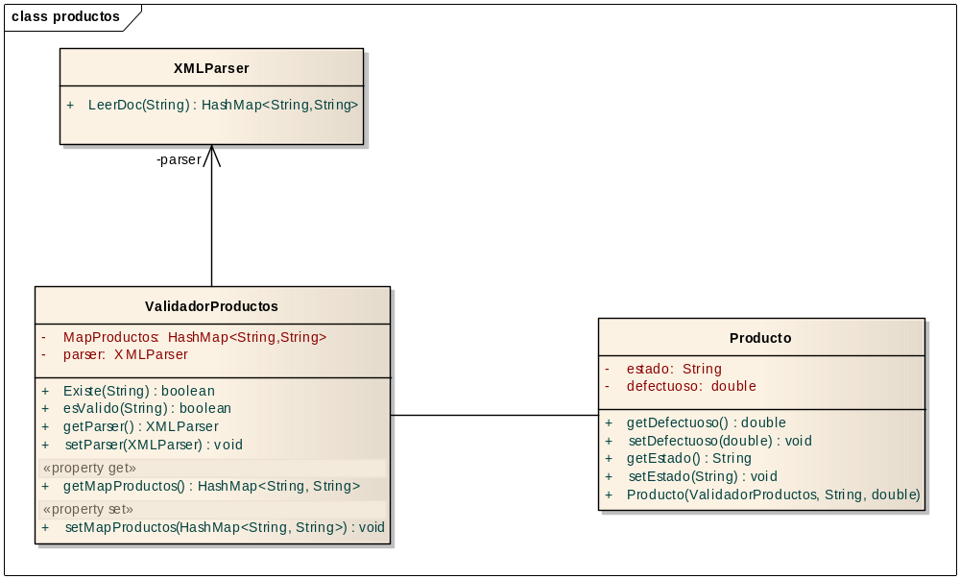

Laboratorio – Inversión

El problema a solucionar era como habilitar nuevos procesos a medida de una inversión de dinero en el laboratorio por parte del jugador.

Para la inversión de dinero en el laboratorio hemos tomado como hipótesis principal que cada jugador tiene un laboratorio asociado. Este laboratorio siempre existe y cuando el jugador lo desee podrá habilitarlo y al invertir dinero podrá descubrirse nuevos procesos.

Este laboratorio tendrá una lista con los procesos que fueron descubiertos y una lista con los que no fueron descubiertos. Inicialmente contará con algunos procesos en la lista de descubiertos y el laboratorio podrá validar líneas de producción contra estos procesos.

Mientras que no se encuentre habilitado no se “descubrirán” procesos, es decir que no se podrán pasar procesos de la lista de no descubiertos a la lista de procesos descubiertos.

El jugador podrá “habilitar” el laboratorio sin costo alguno. A partir de allí, el jugador podrá invertir un porcentaje de su dinero acumulado y esto se irá acumulando en el dinero del laboratorio. A medida del paso del tiempo el laboratorio verificará si puede “habilitar” un nuevo proceso, es decir sacarlo de la lista de no descubiertos y ponerlo en la lista de descubiertos, siempre y cuando tenga el dinero suficiente para habilitarlo ya que cada proceso tiene un costo (según las máquinas incluidas en el proceso). Si cuenta con el dinero suficiente para habilitar algún proceso, se descontará el dinero que cueste ese proceso del laboratorio y se cambiará de lista ese proceso.

Las clases participantes son las siguientes:

- Jugador: Representa a un jugador, el cual tiene su dinero y toma decisiones a cerca de su fabrica.
- Laboratorio: Representa a un laboratorio, el cual tiene procesos descubiertos y procesos no descubiertos y puede descubrir nuevos procesos.
- Proceso: Representa a un proceso, un conjunto de tipos de maquinas con sus entradas y sus salidas, sabe que producto fabrica.

Diagrama de Clase Laboratorio – Inversión

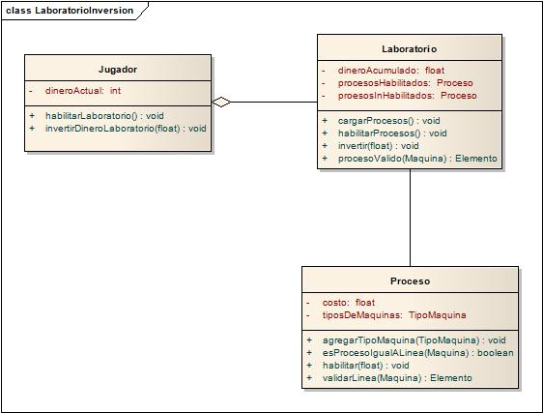

Diagrama de Secuencia Laboratorio – Inversión

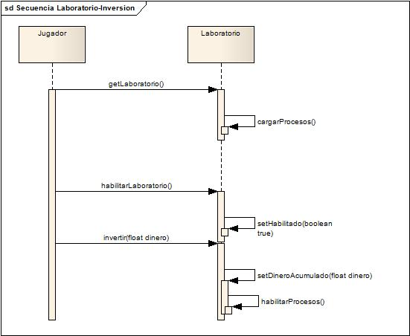

Laboratorio – Validación

El problema a solucionar era como habilitar nuevos procesos a medida de una inversión de dinero en el laboratorio por parte del jugador.

Para la validación de procesos el laboratorio contará con una lista de procesos habilitados los cuales dan como resultado un producto específico.

La idea es recibir una lista de maquinas que forman una línea de producción. Por cada proceso que se encuentre en la lista de descubiertos del laboratorio se comparará contra la lista de maquinas recibidas.

Lo primero que se ve es si tienen la misma cantidad de maquinas, es decir si uno tiene más maquinas o menos máquinas que el otro no son lo mismo con lo cual esa línea de producción no corresponde a ese proceso.

En caso de tener la misma cantidad de máquinas, se comparará cada tipo de máquina de ese proceso contra el conjunto de máquinas de la línea, viendo si el tipo de máquina del proceso y la máquina de la línea de producción son del mismo tipo. Si son del mismo tipo y tienen las mismas entradas entonces habrá una equivalencia. (Todavía no se implemento la comparación de entradas).

Si un proceso concuerda exactamente con los mismos tipos de máquinas que la línea y a su vez las máquinas tienen las mismas entradas entonces esa línea de producción corresponderá a ese proceso.

Se indicará a la línea de producción que producto será fabricado y si no responde a ningún proceso se indicará que devuelve desecho.

Las clases participantes son las siguientes:

- Laboratorio: Representa a un laboratorio, el cual tiene procesos descubiertos. Puede comparar sus procesos descubiertos contra una línea de producción y decir si son lo mismo.
- Proceso: Representa a un proceso, un conjunto de tipos de maquinas con sus entradas y sus salidas, sabe que producto fabrica. Puede compararse contra una línea de producción (un conjunto de máquinas) para ver si son lo mismo.
- TipoMaquina: Representa a un tipo de máquina genérico.
- IEntrada: Representa a una entrada genérica.
- ISalida: Representa a una salida genérica.

Diagrama de Clase Laboratorio – Validación

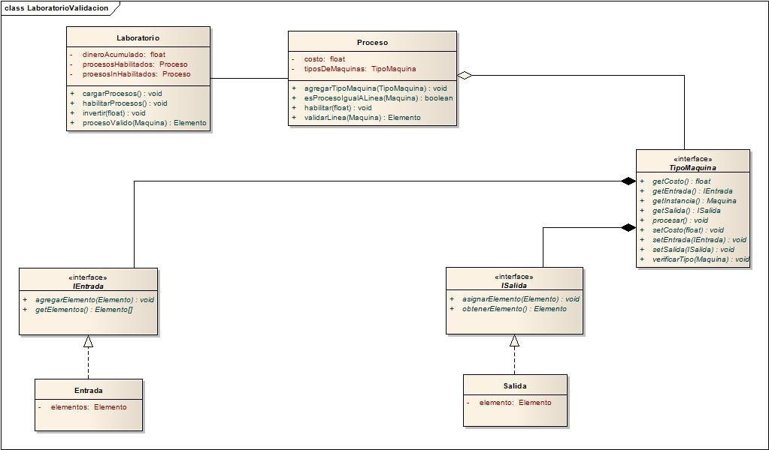

Máquinas

Relación con los elementos de la fábrica

Las máquinas son las encargadas de realizar las transformaciones de los productos, toman un conjunto de productos de su “entrada”, realizan una serie de validaciones y, si estas fueron superadas, procesan el producto y lo dejan en la “salida” listo para que pase a la máquina siguiente o al contenedor de productos terminados.

La manera que tienen de conectarse con el resto de los elementos es la cinta de transporte, una cinta va desde la salida de una máquina (o desde una fuente) hacia la entrada de otra máquina (o a un contenedor).

La entrada de una máquina puede recibir materiales desde una o más cintas, en cambio las salidas solo pueden conectarse a una cinta transportadora. De esta manera se configura un grafo que recorre desde las fuentes hasta los contenedores pasando por una o más máquinas dependiende del producto a desarrollar.

Diagramas

A continuación se presenta una serie de diagramas que intentan mostrar desde varias vistas como ocurre la interacción arriba descripta.

En el primero tenemos una vista estática de las clases que componen la interacción, en el puede verse como la cinta se relaciona con la máquina a través de la entrada y salida, nótese la ausencia del contenedor que todavía no fue modelado.

El segundo diagrama muestra un instante dado en la vida de la fábrica, en el se han creado dos fuentes, tres máquinas y se realizaron las conexiones pertinentes a través de las cintas transportadoras (Para simplificar el diagrama se omitieron las instancias de las entradas y salidas ya que no son relevantes).

El último diagrama modela los pasos que debe realizar un jugador para llegar a tener el modelo que se ve en el diagrama 2.
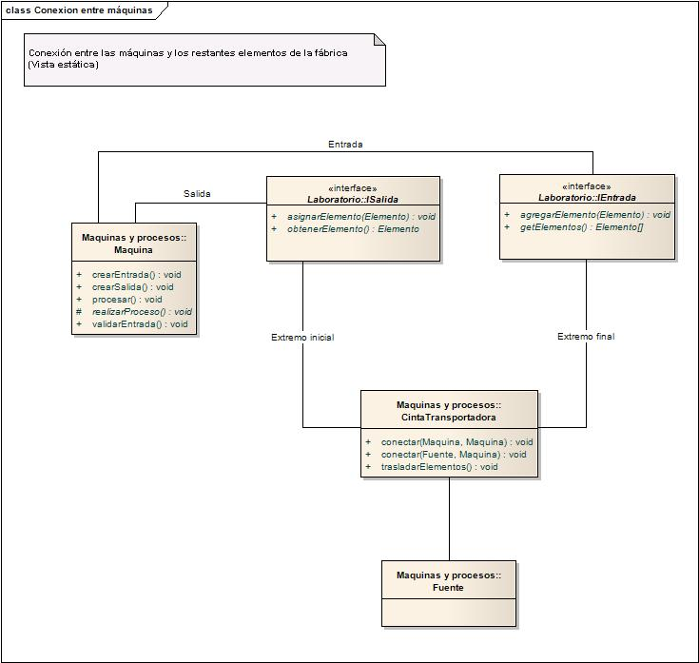
Diagrama 1 – Vista estática de la relación entre elementos de la fábrica.

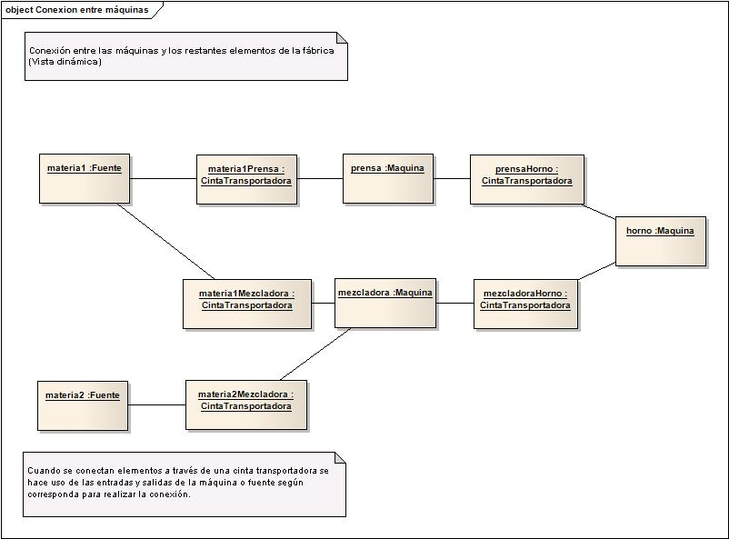
Diagrama 2 – Vista dinámica de un momento dado en la fábrica.
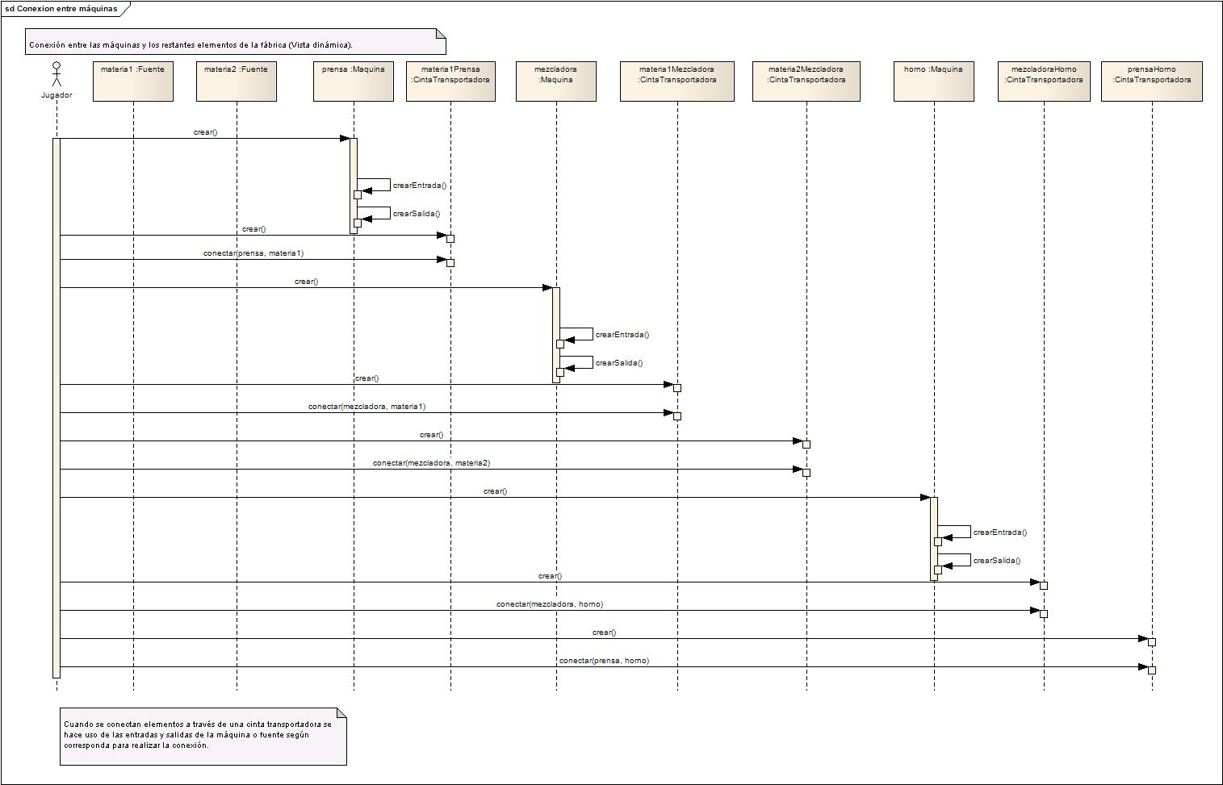
Diagrama 3 – Vista dinámica, pasos para obtener el modelo de objetos del diagrama 2

Relación con los productos
Una máquina toma una serie de productos y les realiza una transformación (proceso), esto se traduce en un cambio de estado del producto, quedando el nuevo producto disponible para ser procesado por la máquina siguiente en la linea, depositado en el contenedor si llegó a un estado final, descartado como desecho si se trata de un producto que no es conocido por el validador (Laboratorio) o descartado por defectuoso en caso de que se produzca una “falla” en la máquina.

Diagramas
En los siguientes diagramas se muestra el modelo estático de relación entre la máquina y el producto y una vista dinámica en la que se ve como una serie de productos interactúan con las máquinas.

En el diagrama de objetos se muestra como las fuentes crean (proveen) de productos que, a través de las cintas, llegan a las máquinas, estas realizan su procesamiento generando un producto nuevo, en el caso de las mezclas de dos o más productos, o alterando el estado del producto recibido.
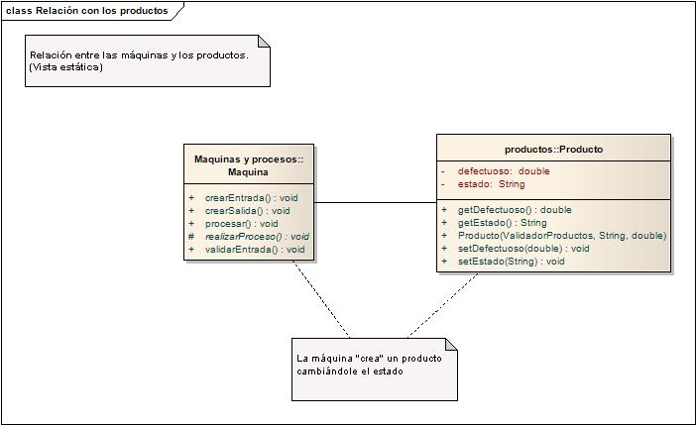
Diagrama 1 – Vista estática de la relación entre los productos y las máquinas.

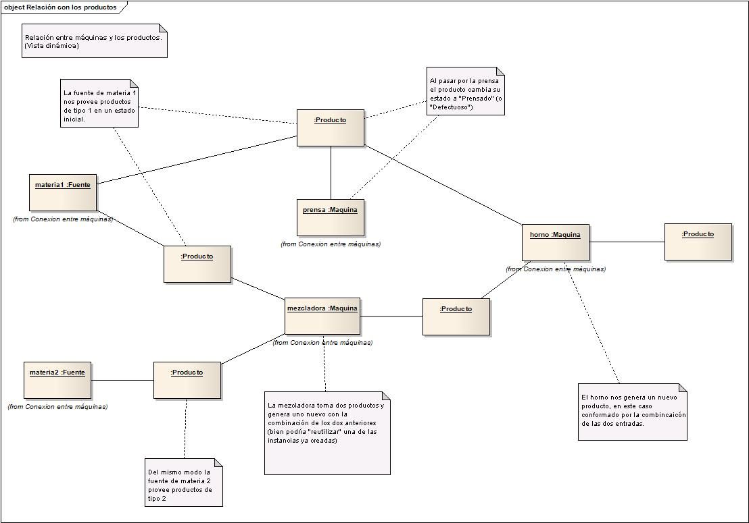
Diagrama 2 – Vista dinámica del flujo de productos entre las máquinas.

